«___»__________ 20___ року

**Урок №38.** *Вкладені розгалуження.*

**Завдання уроку:** розвиток мислення та вміння навчатися; надання можливості для творчого розвитку та самореалізації учня/учениці, зокрема із застосуванням цифрових інструментів; формувати вміння вчитися протягом життя, використовуючи різні джерела інформації, вчити методів та прийомів навчання.

**Розвиток компетентностей:** висловлення власної думки в усній і письмовій формі та за допомогою цифрових пристроїв й відповідної термінології; генерування й реалізація ідей з використанням цифрових технологій; формування прагнення самостійно опановувати нові інформаційні технології й цифрові інструменти при формуванні власного цифрового середовища.

**Розвиток наскрізних вмінь та навичок:** критичне та системне мислення, використовуючи різноманітні ресурси та способи оцінювання якості доказів, надійності джерел і достовірності відомостей, отриманих з електронних ресурсів; оцінювати ризики під час використання цифрових пристроїв.

**Формування інформаційно-комунікаційних компетентностей:** усвідомлення наслідків використання інформаційних і комунікаційних технологій для себе, суспільства, навколишнього природного середовища, дотримання етичних, культурних і правових норм інформаційної взаємодії.

**Очікувані результати:** учні пам'ятають правила поведінки у комп'ютерному класі; орієнтуються, що таке вкладені розгалуження; знають, для чого використовуються змінні у розгалуженнях; вміють використовувати змінні у вкладених розгалуженнях.

**Обладнання та наочність**: комп’ютери, підручники, презентація, проєктор.

**Хід уроку**

**І. Організаційний та мотиваційний етап**

* ***Привітання з класом***

***Повідомлення теми і мети уроку.***

Сьогодні на уроці ми з вами:

* з’ясуємо, що таке вкладені розгалуження;
* розглянемо можливість використання змінних у розгалуженнях;
* навчимося використовувати змінні у вкладених розгалуженнях.

**IІ. Актуалізація вивченого матеріалу**

Як і в циклах з лічильником, у розгалуженнях можна використовувати змінні. Можна скласти проєкт, у якому дії виконавця залежатимуть від значення змінної або виразу (мал. 1). Змінні можна використати у вкладених розгалуженнях (мал. 2).

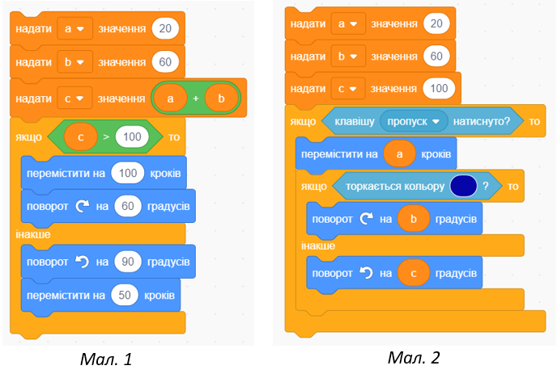

Поясніть, як виконуються такі вкладені розгалуження:

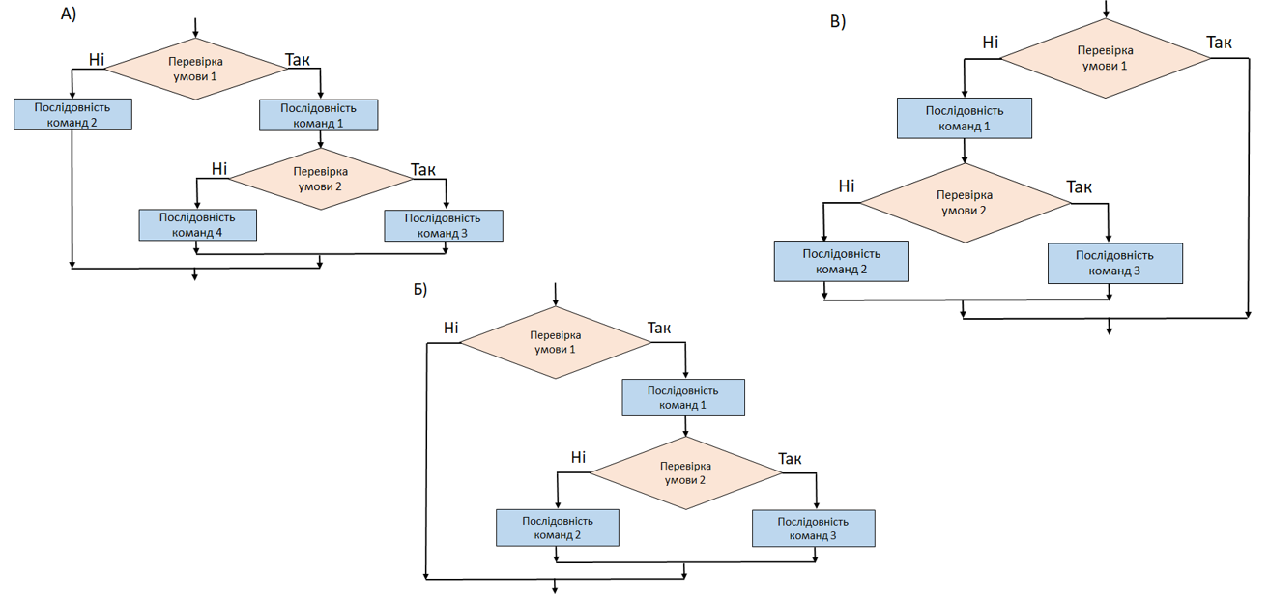

Обговоріть і зробіть висновки.

Чим відрізняється виконання наведених фрагментів алгоритмів? Наведіть приклади задач, які можна розв’язати за допомогою наведених фрагментів алгоритмів.

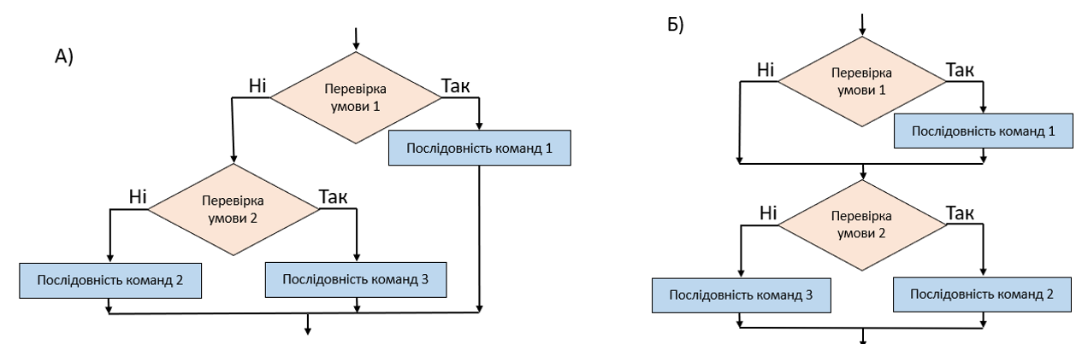

Гімнастика для очей.

**ІІІ. Актуалізація набутих знань й формування вмінь та навичок**

**Робота за комп’ютером**

*Увага! Під час роботи з комп’ютером дотримуйтеся правил без­пеки та санітарно-гігієнічних норм.*

**Вправа 1.** Складіть проєкт для малювання відрізка завдовжки **а** кроків вправо чи вліво від положення виконавця, залежно від того, яку клавішу-стрілку натиснуто.

1. 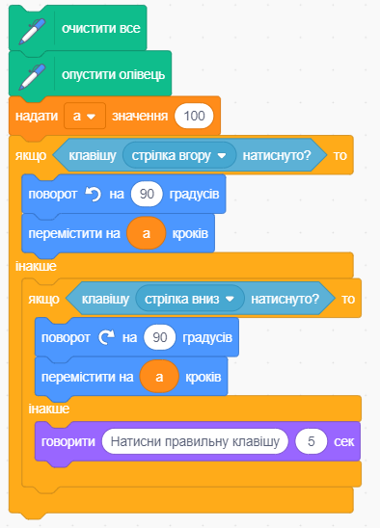Відкрийте середовище [**https://scratch.mit.edu/projects/editor/?tutorial=getStarted**](https://scratch.mit.edu/projects/editor/?tutorial=getStarted)

**Мал. 1**

1. Розмістіть виконавця в центрі **Сцени**, напрям руху **вправо (90)**.
2. Розмістіть в **Області коду** команди, наведені на *малюнку 1*.
3. Збережіть проєкт у вашій папці у файлі з іменем **вправа 7.3.1**
4. Натисніть і тримайте натиснутою клавішу **стрілка вгору** і запустіть проєкт на виконання.
5. Відпустіть натиснуту клавішу і проаналізуйте, чому отримали саме такий результат виконання проєкту.
6. Натисніть і тримайте натиснутою клавішу **стрілка вниз** та запустіть проєкт на виконання.
7. Відпустіть натиснуту клавішу та проаналізуйте, чому отримали саме такий результат виконання проєкту.
8. Натисніть і тримайте натиснутою будь-яку іншу клавішу та запустіть проєкт на виконання.
9. Відпустіть натиснуту клавішу і проаналізуйте, чому отримали саме такий результат виконання проєкту.
10. Запустіть проєкт на виконання, не натискаючи ніякої клавіші. Проаналізуйте, чому отримали саме такий результат виконання проєкту.
11. Закрийте середовище **Scratch 3**.

**ІV. Рефлексія й підсумок навчальної діяльності**

Домашнє завдання.

Виконайте вправу 1

Скріншот Д/з відправте на human, або на електронну адресу [kmitevich.alex@gmail.com](mailto:kmitevich.alex@gmail.com)